Династия

Шедиковы –Маласкины –Вушняковы -Пакулаевы
(фамилия трудовой династии)

образование
___________________________________________________________________________________________________
(сфера деятельности)

№  п/п | Фамилия, имя, отчество главы династии,  и членов династии | Трудовой стаж династии | Сфера деятельности династии  и их достижения  (краткая характеристика,  5-6 предложений) | Контактный  телефон | Наградные  документы
1 | 2 | 3 | 4 | 5 | 6
1 | Шедиков Василий Григорьевич | 4 | Работал военруком в д. Нижняя Кумашка 1945-49 г
2 | Вушнякова (Шедикова) Мария Васильевна  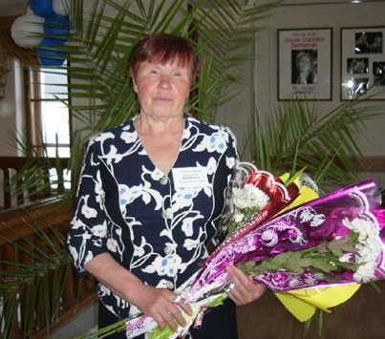 | 40 | Мария Васильевна — учитель с 40- летним стажем. Она с огромным терпением, упорством, добротой и любовью увлекала детские души в чудесную страну знаний, стремилась, чтобы каждый ее ученик нашел свое место в жизни, чувствуя при этом тепло рук родителей и учителей. А сейчас она на заслуженном отдыхе, участница народного фольклорного коллектива «Шанчак» |  | «Отличник народного просвещения» (1988), Почетные грамоты ЧACCР и РФ
3 | Шедиков Михаил Васильевич | 7 | Работал в Пояндайкинской ООШ учителем физкультуры
4 | Маласкина Надежда Егоровна  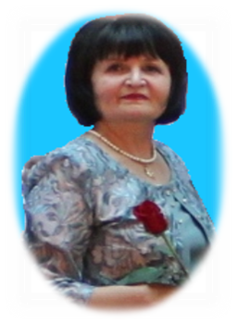 | 35 | Маласкина Надежда Егоровна - участник Международной научной школы учителей физики в Объединённом институте ядерных исследований, 2017 (г. Дубна Московской обл.); участник Программы для учителей физики из стран-участниц ОИЯИ в Европейской организации ядерных исследований, Женева, Швейцария, 2019. Принимает участие, является победителем в профессиональных конкурсах: региональный этап Всероссийского конкурса профессионального мастерства педагогов «Мой лучший урок»: 2017 г., 2020 г. - победитель; IV республиканский конкурс методических разработок учителей физики 2016 г. - диплом II степени, 2018 г. – диплом II степени; республиканский конкурс «Учитель года-2016» - участник; муниципальный конкурс «Учитель года - 2016» - победитель; международный конкурс «Учитель года по версии сайта www.mldv.ru-2016» - диплом I степени; всероссийский конкурс профессионального мастерства педагогов «Мой лучший урок», 2017 г. - III место, 2020 г. - II место; республиканский методический фестиваль учителей физики «Уроки физики и астрономии в современной школе», 2017 г. - диплом II степени, 2018, 2019 гг. - диплом I степени; 2021гг – диплом Ш степени, 2022 гг –диплом II степени. Всероссийский конкурс научно-исследовательских и творческих работ «МОЯ РОССИЯ», 2017 г. - диплом победителя 1 степени, республиканский фестиваль педагогических идей учителей технологии, 2018 г. - 2 место.  Маласкина Н.Е. - участник общественной жизни не только школы, но и сельского поселения: принимает участие в различных мероприятиях: трудовых, спортивных, творческих, профессиональных. Является активным членом Шумерлинского районного отделения Союза женщин Чувашии. Победитель муниципального конкурса «Восславим женщину!», дипломат межрегионального конкурса «Прославим женщину родную», 2019. Участник республиканского конкурса «Я- женщина» 2021, 2022. Победитель муниципального фестиваля эффективных педагогических практик в номинации «Педагогическое мастерство», 2023; обладатель специального приза муниципального фестиваля эффективных педагогических практик в номинации «ПРИЗВАНИЕ», 2023. | 89603045801  nmalaskina@yandex.ru | За заслуги в педагогической и воспитательной деятельности и многолетнюю добросовестную работу присвоено почётное звание «Заслуженный учитель Чувашской Республики» (2020)  Награждена Почётной грамотой Министерства образования и МП ЧР (2011), Почётной грамотой Министерства образования и науки РФ (2014).  За успехи и достижения в деле образования подрастающего поколения награждена медалю «За службу образованию» (2017),
5 | Жугин Юрий Егорович  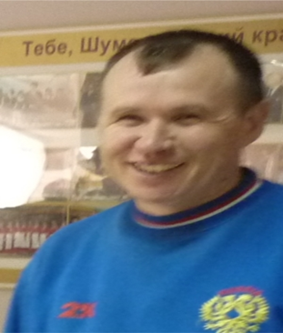 | 29 | Жугин Юрий Егорович тренер преподаватель МАУ ДО «Спортиная школа им.В.Н. Ярды». Победитель, призёр, участник районных, республиканских соревнований в своей возрастной категории |  | Почётная грамота Министерства спорта ЧР  Мастер спорта по лёгкой атлетике.
6 | Дыдыкина Альбина Валерьевна  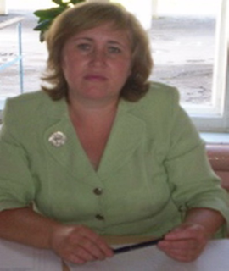 | 28 | Дыдыкина Альбина Валерьевна, учитель математики и информатики школы №6 г. Шумерля. Имеет множество грамот и благодарственные письма Администрации г. Шумерля, профессиональных конкурсов и общественных организаций. |  | За значительные успехи в организации и совершенствовании учебного и воспитательных процессов награждена Почетной грамотой Министерства образования ЧР
7 | Сыбатова Алевтина Владимировна | 17 | Сыбатова Алевтина Владимировна учитель биологии и химии МБОУ «Шумерлинская СОШ». Имеет множество грамот и благодарственные письма Администации Шумерлинского района, отдела образования, профессиональных конкурсов и общественных организации. Стипендиат Главы Чувашской Республики (2011) |  | Почётная грамота Администрации Шумерлинского района, отдела образования Шумерлинского района
8 | Кутлеева Ольга Владимировна | 16 | Кутлеева Ольга Владимировна, учитель биологии школы № 3 г. Шумерля.  Имеет множество грамот и благодарственные письма профессиональных конкурсов и общественных организаций. Ученик- призёр республиканского этапа Всероссийской олимпиады школьников, 2022
9 | Вушняков Сергей Валерьевич  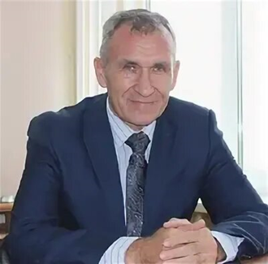 | 14 | Работает преподавателем Шумерлинского политехнического техникума |  | Почетная грамота Министерства образования Чувашской Республики(2012)
10 | Вушнякова Анна Вячеславовна | 9 | Учитель русского языка и литературы школы №6 г. Шумерля |  | Почётная грамота центральной избирательной комиссии Российской Федерации, Чувашской Республики
11 | Вушнякова Валентина Васильевна | 40 | На заслуженном отдыхе |  | Почётная грамота Министерства образования и науки РФ, 2000
12 | Вушнякова Галина Валерьевна  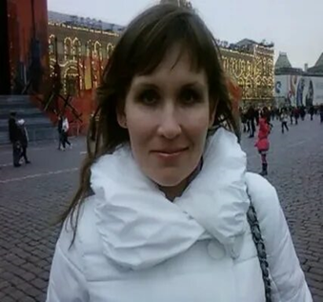 | 4 | Учитель начальных классов
13 | Пакулаев Игорь Васильевич | 17 | Работал учителем трудового обучения и ОБЖ в «Егоркинской СОШ»
14 | Пакулаева Елена Владимировна  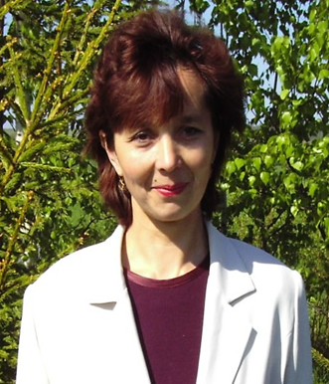 | 35 | Работает директорам школы МБОУ «Егоркинская СОШ» |  | Нагрудной знак «Почётный работник общего образования», 2008; Почётная грамота Министерства образования и МП Чувашской Республики 2006
15 | Пакулаева Ирина Игоревна | 5 | Работает учителем английского языка школы № 54 г. Чебоксары
16 | Маласкин Владислав Васильевич | 39 | На заслуженном отдыхе, работал директором Пояндайкинской ООШ
17 | Маласкина Алина Владиславовна  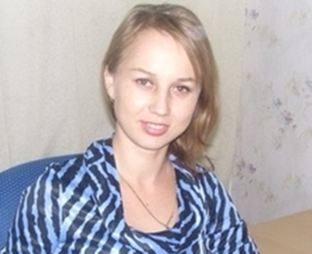 | 16 | Работает воспитателем МБДОУ  «Детский сад №5 «Цветик-семицветик» города Новочебоксарск.
18 | Артемьева (Маласкина) Инна Владиславовна | 14 | Работала воспитателем «Детский сад №144 города Чебоксары

